穿山甲
报送公司：巨量引擎
参选类别：年度最佳数字营销平台
简介
穿山甲是全球开发者成长平台，为开发者提供用户增长、流量变现、LTV赋能等全生命周期的服务和成长方案。
同时，正是因为穿山甲在移动开发领域的深耕与积累，穿山甲也是广告主生意增量成长伙伴，凭借多元丰富的流量构成，通过创新高效的技术、产品及服务，面向全行业提供解决方案及营销玩法，帮助广告主获取生意新增量。
目前，穿山甲覆盖活跃DAU超过8亿，日均广告请求量超过630亿，日均广告展示量超过110亿，帮助超过10万个app在平台内飞速成长，也为超过10.5万广告主提供了用户增长和投放解决方案。
使用说明
穿山甲为广告主提供了从触达用户，打动用户，转化用户，再到效率提升的一体化广告营销服务。
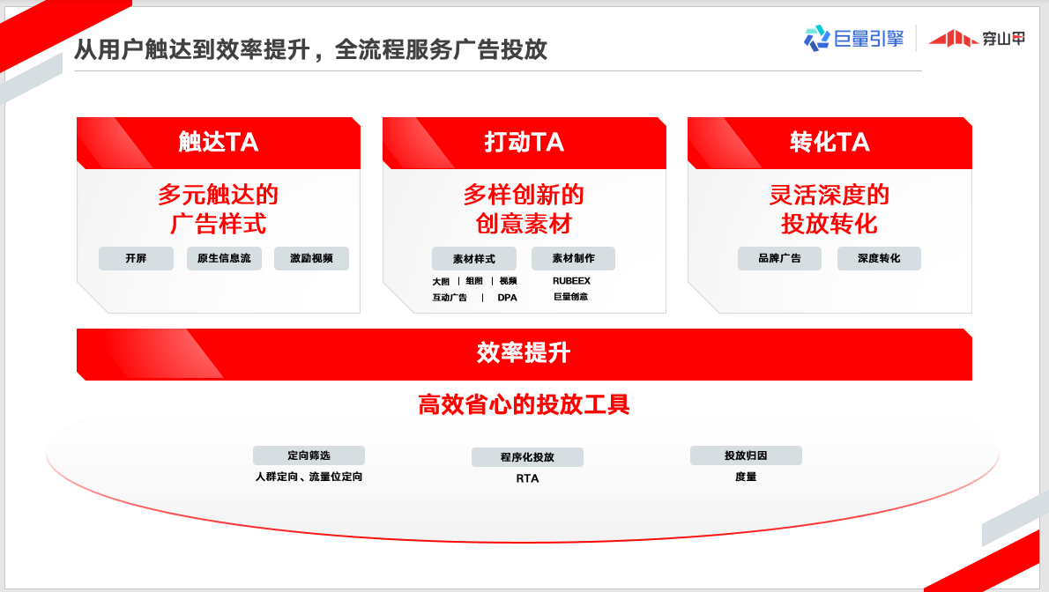
1、广告样式：穿山甲的广告样式包括开屏广告、原生信息流及激励视频。
开屏广告作为移动流量曝光第一入口，能够在短时间规模化强势曝光。特点：快、准、广。
原生信息流契合应用原生场景设计，通过多重样式打造极致的用户体验。特点：广告和内容的高效融合。
激励视频是深度互动样式，是用户主动观看的全屏视频广告。特点：用户自主选择+高沉浸度体验。
2、创意素材：穿山甲以多样的素材样式提升用户体验，同时配合素材制作平台，降低制作门槛。
图片素材：小图、大图、组图。
视频素材：信息流视频、沉浸式视频、全屏视频。
互动广告：在广告素材中提供简短的互动体验，吸引用户转化，兼顾广告效果和用户体验。
DPA（动态商品广告）：根据广告主提供的结构化商品信息，基于对用户的深度理解，通过特有的智能商品推荐系统进行投放。
3、品牌产品：穿山甲有两款品牌产品，分别是开屏联播和品牌信息流。
开屏联播支持常规保价保量（GD）售卖，同时也支持程序化（BPG、PD）售卖。
品牌信息流支持常规保价保量（GD）售卖。
4、投放工具
用户定向：人工筛选配合系统推荐，有助于精细化筛选目标人群，准确性高，高效便捷。
媒体定向：Union_Site+自定义媒体包+行业精选流量包，海量媒体资源精细化管理，精准投放广告主适配行业。
智能匹配：RTA，基于本地竞价广告进行程序化形式升级的产品，利用API接口帮助广告主投放。根据广告主不同的数据和技术能力，在保证广告主数据安全的同时支持其逐步深入参与投放决策，优化提升ROI。
投放分析：增效度量，验证不同媒体对用户的增量价值，随后科学归因，并根据归因数据优化广告投放转化效果。
4、转化产品：针对不同转化目标穿山甲推出了不同的转化产品
应用推广——次留双出价：广告主同时设置转化目标出价（激活出价）和深度转化目标出价（次留出价），转化目标出价/深度转化目标出价=目标深度转化率（目标次留率），模型根据次留率目标，精准筛选流量进行投放。
线索/咨询收集——有效获客/咨询：对于推广目的为“销售线索收集”的广告主，可以将“有效获客”作为AD平台投放的转化目标。广告主可以通过线索API回传深度事件（如广告主定义的有效线索等），穿山甲收到深度事件后，通过cvr模型进行训练优化，在后续投放过程中不断寻找符合“有效获客”特征的人群进行投放，从而保证广告主的有效获客成本。
应用变现——U-ROI出价：结合穿山甲变现数据，通过预估用户生命周期价值或者x天的生命周期价值，通过变现roi目标确定出价的投放方式。
内购付费——
1、激活且付费：广告主以付费用户直接作为转化目标进行投放，模型会结合广告主出价和实时竞争环境，自动对用户的付费率进行预估，帮助广告主更高效率获取付费用户。
2、付费双出价：广告主告主同时设置转化目标出价（激活出价）和深度转化目标出价（付费出价），转化目标出价/深度转化目标出价=目标深度转化率（目标付费率），模型根据付费率目标，精准筛选流量进行投放。
3、每次付费出价：穿山甲每次付费出价，是对每次付费行为进行出价的后端效果优化产品。广告主针对每一次付费进行出价，出价目标为优化用户激活后7日内的每次付费成本，模型根据一系列特征预估每个用户激活后7日内付费次数，风控系统保障激活后7日内的付费成本等于每次付费出价。
应用范围
有推广需求的广告主&有变现需求的开发者。
应用实例
以下列举广告主接入穿山甲后广告优化效果案例。
游戏行业——每次付费出价助力快速冲级回收成本。
某安卓端传奇类游戏行业广告主，主要的投放诉求为通过广告投放快速获取用户，且获取的用户能够快速充值。针对这一投放目标，广告主投放了穿山甲每次付费出价产品，并通过真人演绎的素材，获得了搞回报的ROI，对比普通广告投放，ROI提升了50%，用户新增了6倍

社交影音行业——互动广告+次留双出价助力拉新转化。
某社交影音行业广告主，主要目标为在暑期通过广告投放提升用户获取及留存。该广告主在穿山甲适用互动广告素材，同时投放次留双出价产品，通过激励视频+互动广告的形式激发用户兴趣，提升广告跑量能力，并通过次留双出价产品精准触达广告人群实现高效果转化。最终广告主日均新增激活用户20W+。

教育行业——精准筛选优质流量位进行广告投放。
某K12教育行业广告主，营销漏斗深，转化周期长，希望通过广告投放提升正价课付费ROI。通过穿山甲独有点位筛选优化工具，广告主能够精准地将广告投放在优质的流量上，提升用户转化率。最终广告主转化率提升了25%，获客成本降低了12%
快消品行业——全域曝光+明星带货，精准爆发宣推。
某快消行业广告主，在电商大促当天需要爆发式宣推提升品牌影响力。通过穿山甲开屏联播产品进行品牌投放，实现了在全域各垂类应用上的曝光，同时通过穿山甲的定向功能，精准定向目标美妆人群，提升核心圈层转化。

